КИРПИЧ И КАМЕНЬ РЯДОВОЙ
ИЗОБРАЖЕНИЕ | НАИМЕНОВАНИЕ | МАРКА | ВЕС | КОЛ-ВО ШТ. НА ПОД. | ЗАГРУЗКА А/М, ПОД. | ЦЕНА
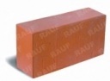 | КИРПИЧ РЯДОВОЙ ПОЛНОТЕЛЫЙ М 150 (250*120*65 ММ.) | М 150 | 4.1 | 300 | 16 | 16.50
 | КИРПИЧ РЯДОВОЙ ПОЛНОТЕЛЫЙ М 250 (250*120*65 ММ.) | М 250 | 4.1 | 300 | 16 | 17.50
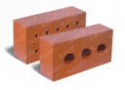 | КИРПИЧ РЯДОВОЙ ПОЛНОТЕЛЫЙ С ТЕХНОЛОГИЧЕСКИМИ ПУСТОТАМИ (ДО 13 %) (250*120*65 ММ.) - НЕБОЛЬШИЕ ОТВЕРСТИЯ | М 250 | 3.8 | 288 | 18 | 16.50
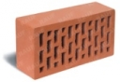 | КИРПИЧ РЯДОВОЙ ПУСТОТЕЛЫЙ (250*120*65 ММ.) | М 150/175 | 2.5 | 420 | 18 | 10.00
 | КИРПИЧ РЯДОВОЙ ПОРИЗОВАННЫЙ 1 NF (250*120*65 ММ.) | М 150/175 | 2 | 540 | 17 | 9.00
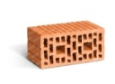 | КАМЕНЬ РЯДОВОЙ ПОРИЗОВАННЫЙ 2,1 NF (250*120*140 ММ.) | М 150/175 | 3.8 | 280 | 18 | 14.00
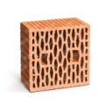 | КАМЕНЬ РЯДОВОЙ ПОРИЗОВАННЫЙ 4,5 NF (250*250*140 ММ.) | М 150/175 | 7.4 | 120 | 20 | 33.00
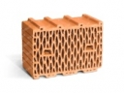 | КАМЕНЬ РЯДОВОЙ ПОРИЗОВАННЫЙ 10,7 NF (380*250*219 ММ.) | М 75/100 | 17 | 60 | 16 | 65.00
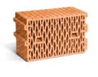 | КАМЕНЬ РЯДОВОЙ ПОРИЗОВАННЫЙ 11,2 NF (398*250*219 ММ.) | М 75/100 | 17.7 | 60 | 16 | 75.00
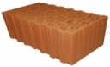 | КАМЕНЬ РЯДОВОЙ ПОРИЗОВАННЫЙ 14,3 NF (510*250*219 ММ.) | М 75/100 | 23 | 48 | 16 | 94.00
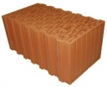 | КАМЕНЬ РЯДОВОЙ ПОРИЗОВАННЫЙ 12,35NF (440*250*219) | М100 | 17.8 | 40 | 21 | 75.00
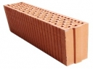 | КАМЕНЬ РЯДОВОЙ 7 NF М-150 6,9NF | М150 | 13.5 | 48 ШТУК | 16 | 54.00
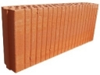 | КАМЕНЬ РЯДОВОЙ ПЕРЕГОРОДОЧНЫЙ 4,58НФ | М150 | 11 | 96 ШТУК | 16 | 36.00
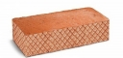 | КИРПИЧ ПОЛНОТЕЛЫЙ М150 П.ВОЛХОВСКИЙ | М150 | 3.8 | 300 | 5400 | 10.00
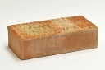 | КИРПИЧ ПОЛНОТЕЛЫЙ М150 БОРОВИЧИ | М150 | 3.8 | 400 | 5600 | 14.00
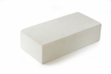 | КИРПИЧ СИЛИКАТНЫЙ ПОЛНОТЕЛЫЙ БОРОВИЧИ | М150 | 3.7 | 420 | 14 | 10.50
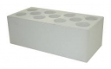 | КИРПИЧ СИЛИКАТНЫЙ ЛИЦЕВОЙ УТОЛЩЕННЫЙ БОРОВИЧИ | М150 | 4.1 | 400 | 12 | 12.00

